무힌스키 농장 AM 유두인식률·컵장착성공률 통계 보고 — 1호기+2호기 합산 (전체 4컵 기준)
분석기간 2026-07-15~2026-07-24(10일), 로봇 2대(1호기·2호기) 합산, 표본 컵 시도 13,186건(1호기 6,494 + 2호기 6,692)

요약
- 유두 인식률(1+2호기 합산): 98.48% (12,986/13,186) — 목표 99% 미달
- 컵 장착 성공률(1+2호기 합산): 98.94% (12,848/12,986) — 목표 98% 달성

방법론 (공통)
- 데이터: 1호기 D:\Log분석\무힌스키\1\AM\1\유두인식률,장착률통계\2026-07-21\, 2호기 D:\Log분석\무힌스키\2\유두인식률,장착률통계\OPERATION\ (2026-07-15~07-24, UTF-16LE)
- 컵 시도 경계: "유두 장착 위치 체크" 로그, 컵번호는 m_nCurTeatNum으로 확정 — 두 로봇 모두 동일한 AutoMilking_K2 로그 포맷(폴더 구조만 상이)임을 사전 검증
- 유두 인식 결과: 재시도 포함 최종 기준
- 컵 장착 결과: 재시도(최대 4회) 포함 최종 기준, 인식 성공한 컵만 대상
- 두 로봇 통계는 컵번호별/일자별로 원자료를 그대로 더해 합산했으며, 비율은 합산된 건수로부터 재계산했습니다(단순 비율 평균이 아님).

로봇별 비교
로봇 | 인식성공 | 인식시도 | 인식률 | 장착성공 | 장착시도 | 장착률
1호기 | 6,405 | 6,494 | 98.63% | 6,313 | 6,405 | 98.56%
2호기 | 6,581 | 6,692 | 98.34% | 6,535 | 6,581 | 99.30%
합계 | 12,986 | 13,186 | 98.48% | 12,848 | 12,986 | 98.94%

2호기가 1호기보다 인식률은 낮고(98.34% vs 98.63%) 장착률은 더 높습니다(99.30% vs 98.56%). 장착실패 편중 패턴도 로봇마다 달라서 1호기는 3번컵에 집중(58/92건, 63.0%)되는 반면 2호기는 특정 컵에 뚜렷이 몰리지 않고 1~3번컵에 고르게 분포합니다(14·15·13건).

합산 컵번호별 결과
컵 | 인식성공 | 인식실패 | 인식률 | 장착성공 | 장착실패 | 장착률
1번 | 3,561 | 0 | 100.00% | 3,539 | 22 | 99.38%
2번 | 2,851 | 200 | 93.44% | 2,833 | 18 | 99.37%
3번 | 3,470 | 0 | 100.00% | 3,399 | 71 | 97.95%
4번 | 3,104 | 0 | 100.00% | 3,077 | 27 | 99.13%
합계 | 12,986 | 200 | 98.48% | 12,848 | 138 | 98.94%

인식실패 200건 전부가 2번컵에 집중되어 있습니다(100%) — 두 로봇, 가야 농장까지 포함해 일관되게 재현되는 뒷다리 유두(2번) 가림 현상입니다. 장착실패는 3번컵이 합산 기준으로도 가장 많지만(71건, 51.4%), 이는 1호기 단독의 편중이 합산 수치에 그대로 반영된 것이며 2호기는 그런 편중이 없습니다 (§3 로봇별 비교 참고).

10일 추이 — 로봇별 인식률·장착률 비교
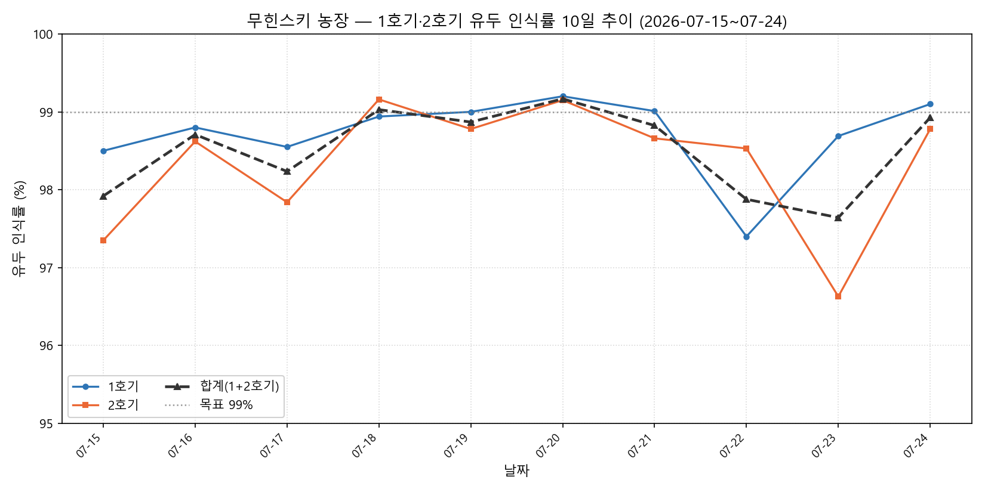
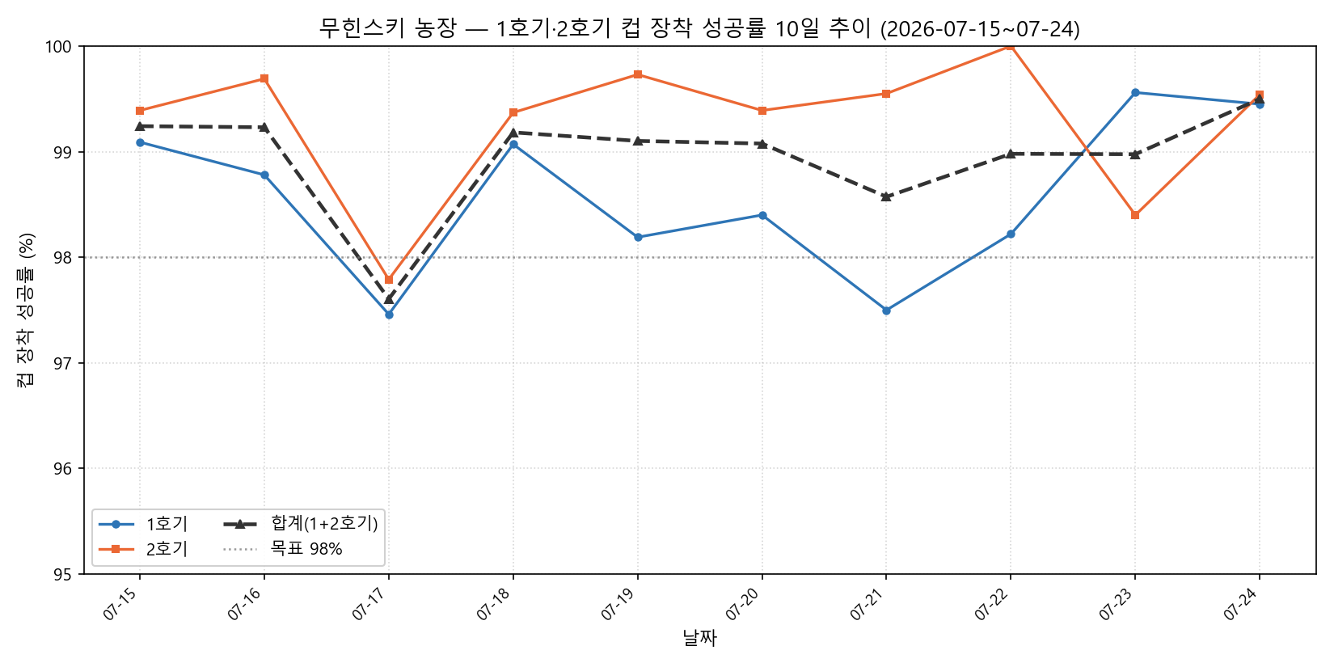
두 로봇의 일자별 추이는 대체로 같은 방향으로 움직이며(예: 07-17 두 로봇 모두 장착률 저점), 합계선은 항상 두 로봇 선 사이에 위치합니다(가중평균이므로 당연한 결과이나, 개별 로봇 편차를 가리지 않도록 개별 선도 함께 표시했습니다).

07-22 고장구간(2호기, 08:00~11:00)이 합산 수치에 미친 영향
2026-07-22 08~11시 2호기 고장 제보 구간을 조사한 결과(2호기 단독 보고서 §4 참고), 이 구간의 장착실패는 0건이었고 컵 시도/알람 로그에서도 뚜렷한 이상 신호가 확인되지 않았습니다. 이 구간을 포함/제외했을 때 합산 수치가 어떻게 달라지는지 아래에 병기합니다(임의로 하나만 선택하지 않음).
기준 | 인식성공 | 인식시도 | 인식률 | 장착성공 | 장착시도 | 장착률
10일 합산 — 08~11시 포함(대표값) | 12,986 | 13,186 | 98.48% | 12,848 | 12,986 | 98.94%
10일 합산 — 08~11시 제외(참고) | 12,900 | 13,099 | 98.48% | 12,762 | 12,900 | 98.93%

포함/제외 간 차이는 인식률 +0.002%p, 장착률 +0.007%p로 사실상 무시할 만한 크기입니다(87건은 합산 표본 13,186건의 0.66%에 불과). 대표값은 10일 합산 전체(포함)를 사용합니다.

한계 및 주의사항
- 두 로봇 모두 재선정으로 조용히 폐기된 시퀀스(abandoned) 및 애매(EOF 미종료) 케이스는 최종 성공/실패가 확정되지 않아 통계에서 제외했습니다.
- 합산 비율은 로봇별 비율의 평균이 아니라 합산된 건수(분자/분모)로부터 재계산한 값입니다 — 두 로봇의 표본 크기가 달라(1호기 6,494건 vs 2호기 6,692건) 단순 평균과는 값이 다를 수 있습니다.
- 07-22 2호기 고장구간(08~11시) 분석은 이 파싱 로직이 포착하는 지표(컵 시도/인식/장착/알람 키워드) 범위 내 관찰이며, 그 범위 밖의 고장 신호는 확인할 수 없습니다.
- 1호기 3번컵 장착실패 편중(63.0%)은 1호기에 국한된 현상으로, 합산 표에서는 이 편중이 희석되지 않고 그대로 나타나므로 로봇별 비교 표(§3)를 함께 참고해야 합니다.

